출처 : https://github.com/opendaylight/aaa/blob/master/README.md

1. Curl 사용

curl -s -d 'grant_type=password&username={user_id}&password={user_password}&scope=sdn' http://{controller_ip}:8181/oauth2/token -v



인증 후 사용

curl -s -H **'Authorization: Bearer {token}’** http://192.168.101.220:8181/restconf/operational/opendaylight-inventory:nodes

1. Rest Client 사용 ( POSTMAN : 구글 확장 프로그램 )

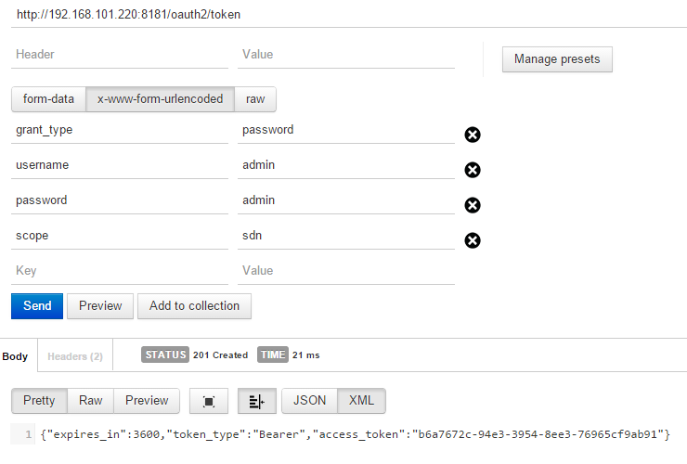

인증 후 사용

